СОДЕРЖАНИЕ

I. Общие сведения.
II. План - схемы образовательной организации.
1.Район расположения образовательной организации, пути движения транспортных средств и детей (обучающихся).
2.Организация дорожного движения в непосредственной близости от образовательной организации с размещением соответствующих технических средств организации дорожного движения, маршруты движения детей и расположение парковочных мест.
3.Маршруты движения организованных групп детей от образовательной организации к стадиону, парку или спортивно-оздоровительному комплексу.
4.Пути движения транспортных средств к местам разгрузки/погрузки и рекомендуемые безопасные пути передвижения детей по территории образовательной организации.

I. ОБЩИЕ СВЕДЕНИЯ

Наименование ОО: Муниципальное автономное
дошкольное образовательное
учреждение центр развития ребёнка -
детский сад №33 «Золушка»

Тип ОО: Дошкольное образовательное учреждение

Юридический адрес ОО: 453204, РБ, г.Ишимбай, ул. Зеленая, д.7

Фактический адрес ОО: 453204, РБ, г.Ишимбай, ул. Зелёная, д.7

Руководители ОО:
заведующий Горяйнова Алевтина Николаевна
(фамилия, имя, отчество, телефон) тел. (34794) 3-20-00

старший воспитатель Бобровникова Елена Анатольевна
(фамилия, имя, отчество, телефон) тел. (34794) 3-20-00

Ответственные работники _________________________________
муниципального органа (ФИО, должность, телефон)
образования:

Ответственные от Инспектор по пропаганде
Госавтоинспекции: БДД ОГИБДД ОМВД России
по Ишимбайскому району
лейтенант полиции Иванцова Т.А.

Ответственные работники Инструктор по физической культуре
за мероприятия по профилактике Андреева Л.В.
детского травматизма: тел.(34794) 3-20-00

Руководитель или ответственный ____________________________
работник дорожно-эксплуатационной (ФИО, должность, телефон)
организации, осуществляющей
содержание улично – дорожной сети
(УДС):

Руководитель или ответственный ____________________________
работник дорожно-эксплуатационной (ФИО, должность, телефон)
организации, осуществляющей
содержание технических средств
организации дорожного движения
(ТСОДД):

Количество воспитанников: 150 детей

Наличие уголка по БДД: Имеются в каждой возрастной группе

Наличие автогородка (площадки) по БДД: Имеется на территории ДОУ
Наличие методической литературы и наглядных пособий _{(краткий перечень):}
1. Т.Ф. Саулина «Ознакомление дошкольников с ППД», 2013
2.К.В.Петрова «Как научить детей ППД». Планирование занятий, конспекты, кроссворды, дидактические игры, 2013
3. Белая К.Ю. Как обеспечить безопасность дошкольника, 2001
4. Е.И.Шаланова "Правила безопасности- Дорожного движения"
5. Коган М.С." Правила дорожные знать каждому положено".
6. Лиходед В. "Уроки светофор".
7.Т.Ф.Саулина "Три сигнала светофора"
8. Пикулева Н. "Дорожная азбука".
9. Е.Я.Хабибуллина "Дорожная азбука в детском саду",2013
10. Н.В.Елжова "ПДД в детском саду", 2013
11."Правила дорожного движения в системе обучения дошкольников" автор сост. Т.Г.Кобзева , И.А.Холодова, Г.С.Александрова.
12. Методические рекомендации: формирование у дошкольников навыков безопасного поведения на улицах и дорогах для педагогов дошкольных образовательных учреждений – М.: Издательский Дом Третий Рим, 2007.- 48 с.
13. Методические рекомендации: формирование у дошкольников навыков безопасного поведения на улицах и дорогах для педагогов общеобразовательных учреждений – М.: Издательский Дом Третий Рим, 2007.- 48 с.
Наглядно- методические пособия, игры
1.Викторина по правилам дорожного движения для детей;
2.Вохрищева С. Дидактический и демонстративный материал «Безопасность»
3.Рабочие тетради на каждого ребенка по ППД изд» Сократ»Мальцева Е.А.
4. Демонстративный материал и раздаточный материал «Знаки на дорога»
Игры: « Азбука безопасности» «Знаки на дорогах» «Азбука пешехода» «Правило дорожного движения» Игра- лото « Водитель и пассажир» «Светофор» «Правило ППД для маленьких пешеходов и будущих водителей» Макет « Мини-улица», Демонстративные плакаты по ППД

Работа по предупреждению ДДТТ в планах воспитательно- образовательной работы педагогов ДОУ
___________1 раз в неделю ________________________________________________
_{(количество часов)}

Телефоны оперативных служб: Приёмная МКУ УО: 8(34794) 4-08-75
Информационно-методический
центр МКУ УО: 8(34794) 2-41-10

II. План-схемы образовательной организации МАДОУ ЦРР-д/с№33 «Золушка»
1.Район расположения образовательной организации, пути движения транспортных средств и детей.
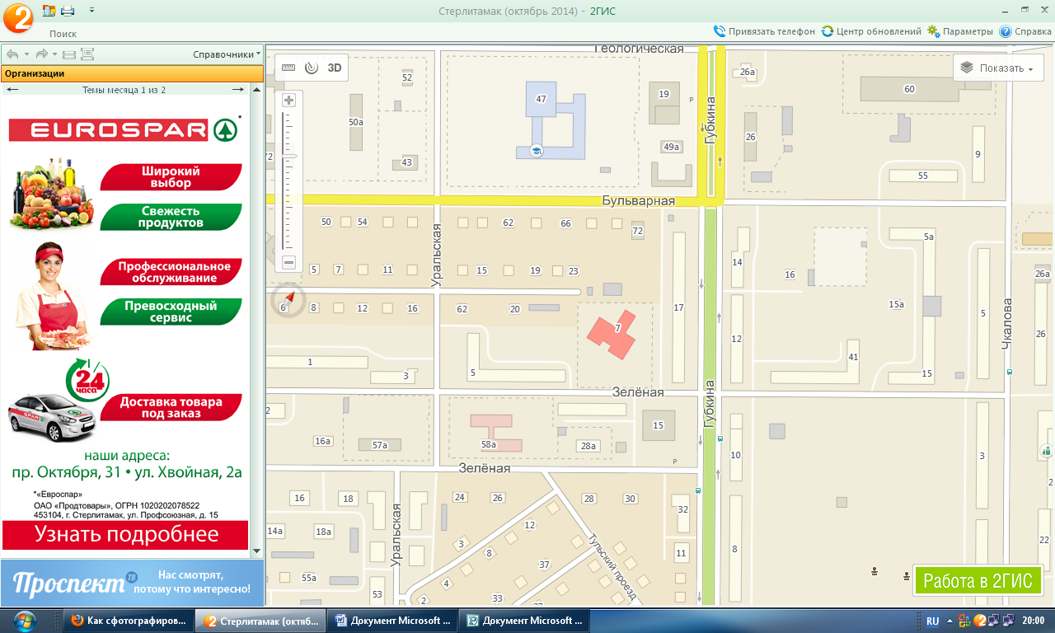
ДОУ№33
СОШ№ 11
Жилая застройка-

Проезжая часть-

Тротуар-

Движение транспортных средств -

Движение детей в (из) ДОУ№33 -

Дорожный знак -

Дорожный знак -
2.Схема организации дорожного движения в непосредственной близости от образовательной организации МАДОУ ЦРР – д/с №33 «Золушка» с размещением соответствующих технических средств организации дорожного движения, безопасного пути (маршрутов) движения детей и расположения парковочных мест

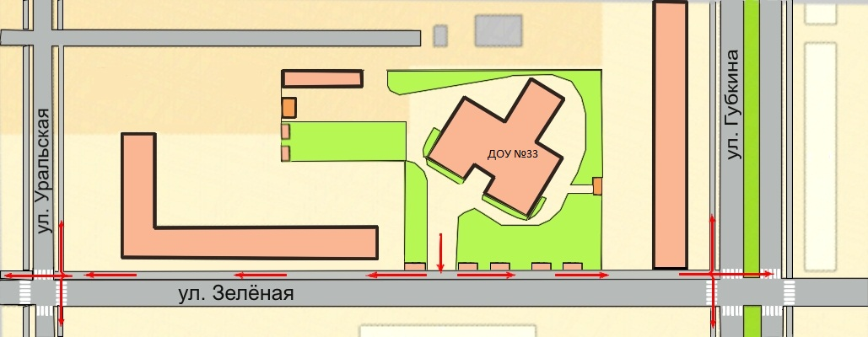

Искусственная неровность –
Ограждение ДОУ№33 и стоянки транспортных средств -
Тротуар-
Направление движения транспортного потока -
Направление движение детей -
Дорожный знак -

Дорожный знак -

3.Маршрут движения организованных групп детей от образовательной организации МАДОУ ЦРР – д/с№33 к школе №11, МАДОУ №13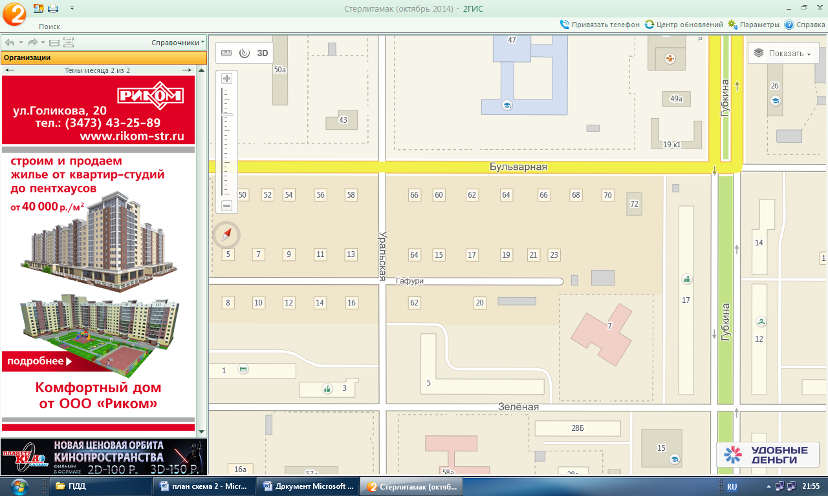.
ДОУ№33
Сош№11

ДОУ№13

Жилая застройка-

Проезжая часть-

Тротуар-

Движение детей в (из) ДОУ-

4. Пути движения транспортных средств к местам разгрузки \ погрузки и рекомендуемые безопасные пути передвижения детей по территории образовательной организации.

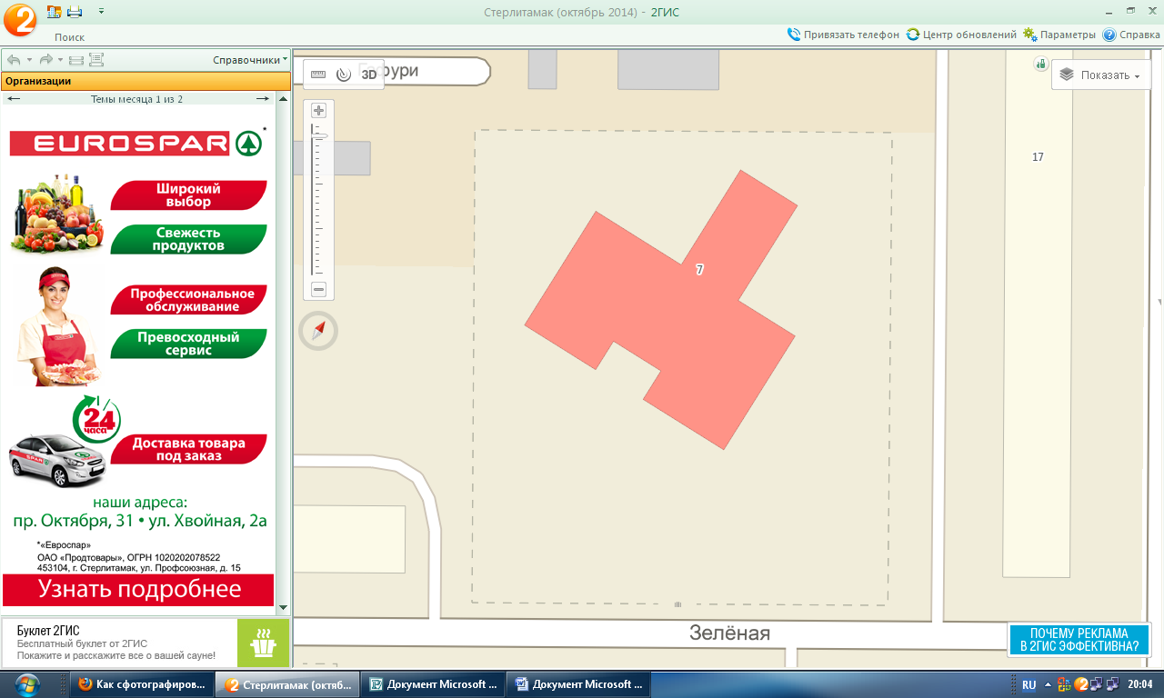

ДОУ №33

Въезд\выезд грузовых транспортных средств -

Движение грузовых транспортных средств по территории образовательной организации -

Движение детей по территории образовательной организации -

Место разгрузки \ погрузки -

